Муниципальное дошкольное образовательное учреждение №14
«Детский сад общеразвивающего вида с приоритетным осуществлением
деятельности по познавательно-речевому развитию детей»

Проект
«Эта веселая Ярмарка»
Старшая группа «Дубок»
Подготовили и провели:
Филиппова И.С.,
Степанова В.П..
Березенко Г.Г.

«Фольклор создается всеми для всех и в рамках многовековых традиций. Во всем, что делал народ, — единые представления о красоте. Здесь нет разноречий. Единство представлений о красоте создавало единство стиля, и то и другое, как броней, защищало народное искусство от безвкусицы». Д. С. Лихачев

Актуальность темы проекта:
Пожалуй, ни в каком другом крае нет такого творческого своеобразия, такого уникального творческого переплетения, как у нас в России. В русской народной культуре соединились разом богатырская русская удаль и раздолье, стремительность русской души, задумчивая лиричность, вечное стремление к прекрасному, мягкость и доброта.
Меняются времена, эпохи, люди. Но остается стремление человека к добру, любви, свету, красоте, истине и интерес к истокам национальной культуры.
К сожалению, мы недостаточно знаем свои традиции, культуру, свои корни. А ведь мы должны знать и бережно хранить свои национальные традиции, праздники, обряды, песни, танцы. И такая великая нация, как русская, должна передавать их из поколения в поколения.
Детство - пора эмоционального восприятия окружающего мира и только в этом возрасте найдется душевный отклик на происходившие и происходящие события, их отражение в литературе, музыке, изобразительном искусстве - самый непосредственный искренний и чистосердечный. В старшем дошкольном детстве у ребенка зарождается самосознание, а значит, и осознанное отношение к окружающей его действительности: природе, быту, общественным явлениям, укладу семьи, проявляется первый интерес к народным традициям, народным ценностям и искусству.

Начиная работу по реализации проекта, мы пришли к выводу, что знакомство детей с семейными обрядами, бытом, традициями, праздниками, приобщение к национальной культуре, ознакомление их с народно-прикладным искусством поможет обрести прекрасные образцы поведения, речи, подражание которым позволит ребенку понять ценность национальной культуры, испытать гордость от причастности к ней.
Русские народные песни, игры, поговорки, пословицы называют жемчужинами народного творчества. Они оказывают воздействие на чувства человека: они прекрасны и образны. Знание и соблюдение народных обычаев, традиций дает широкие возможности в воспитании детей.
Народное творчество, народные традиции – источник добра и мудрости.

Цель проекта: Познакомить с фольклорным и музыкальным наследием русского народного творчества, воспитывать в лучших традициях уважения и любви к предкам и родному краю.

Задачи проекта:
1. Воспитание интереса и любви к русской национальной культуре, народному творчеству, обычаям, традициям, обрядам.
2. Формирование системы знаний о русских народных традициях, о проведениях ярмарочных гуляний
3. Знакомство с традиционными героями ярмарок (скоморохами)
4. Воспитание интереса и любви к русской национальной культуре, народному творчеству, обычаям, традициям, обрядам.
5. Привлечение родителей к участию в празднике.

Тип проекта: познавательно-творческий.

Сроки реализации: октябрь – ноябрь 2017 года

Участники: педагоги, музыкальный руководитель, воспитанники старшей группы, родители.

Предполагаемый продукт проекта для детей и родителей:
1. Повышаются знания о народной культуре родного края,
прививается любовь к Родине при знакомстве с культурой русского народа.
2. Развиваются музыкальные, танцевальные, певческие способности детей.
3. Организация совместной выставки рисунков и поделок на тему «Осенние дары».
4. Дегустация выпечки.
5. Итоговое мероприятие: развлечение для детей и родителей «Осенняя ярмарка».

Этапы реализации проекта:

1 этап, подготовительный:
1. Обогащение предметно-развивающей среды в группе и музыкальном зале(мини-музей, куклы в русских народных костюмах).
2. Подбор и изучение методической и художественной литературы по данной теме.
3. Подбор музыкального сопровождения для ярмарки.
Разучивание закличек, танцев, хороводов.
4. Довести до сведения родителей важность этой проблемы и мотивировать на участие в проекте.

2 этап, содержательный:
1. Чтение стихотворений, рассказов и сказок по данной теме.
2. Разучивание стихов, песен, танцев: 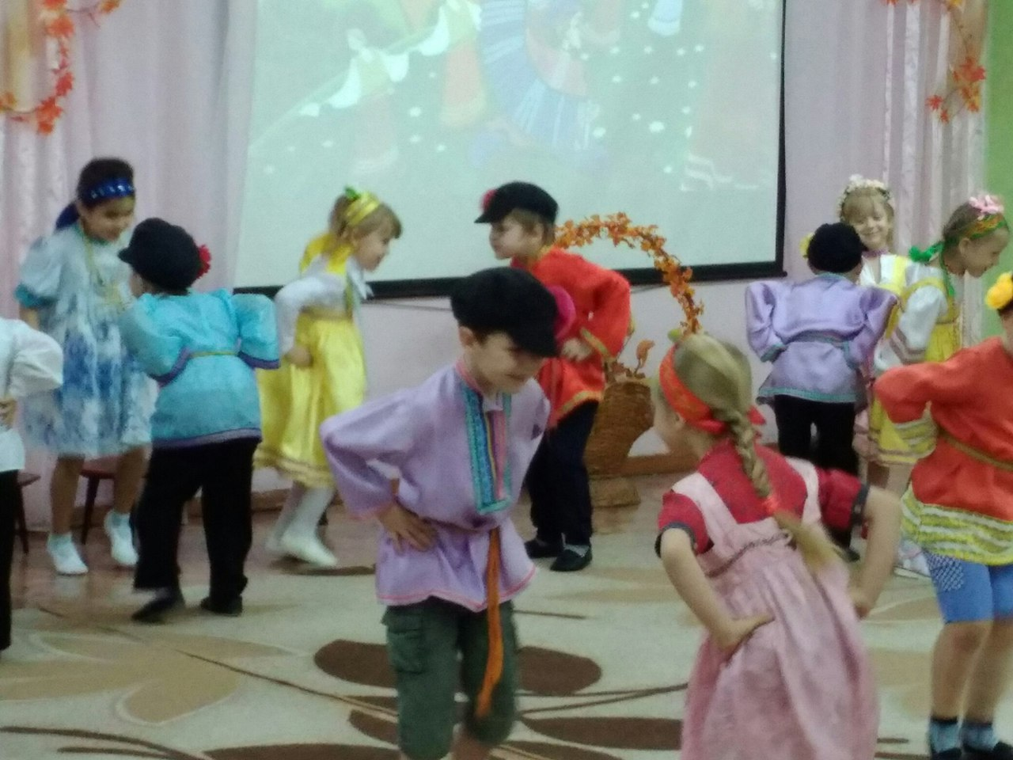
3. Просмотр музыкального клипа «Золотая Ярмарка».
4. Рассматривание слайдов по теме.
5. М. Волошин «Осенью»; Н. Сладков «Осень на пороге».
6. Беседа на тему: «Что такое ярмарка»
7. Д/и «Загадай, мы отгадаем», «С какой ветки детки?»
8. Изготовление баранок, крендельков, бубликов, конфет с помощью нетрадиционных методов (лепка из солёного теста). 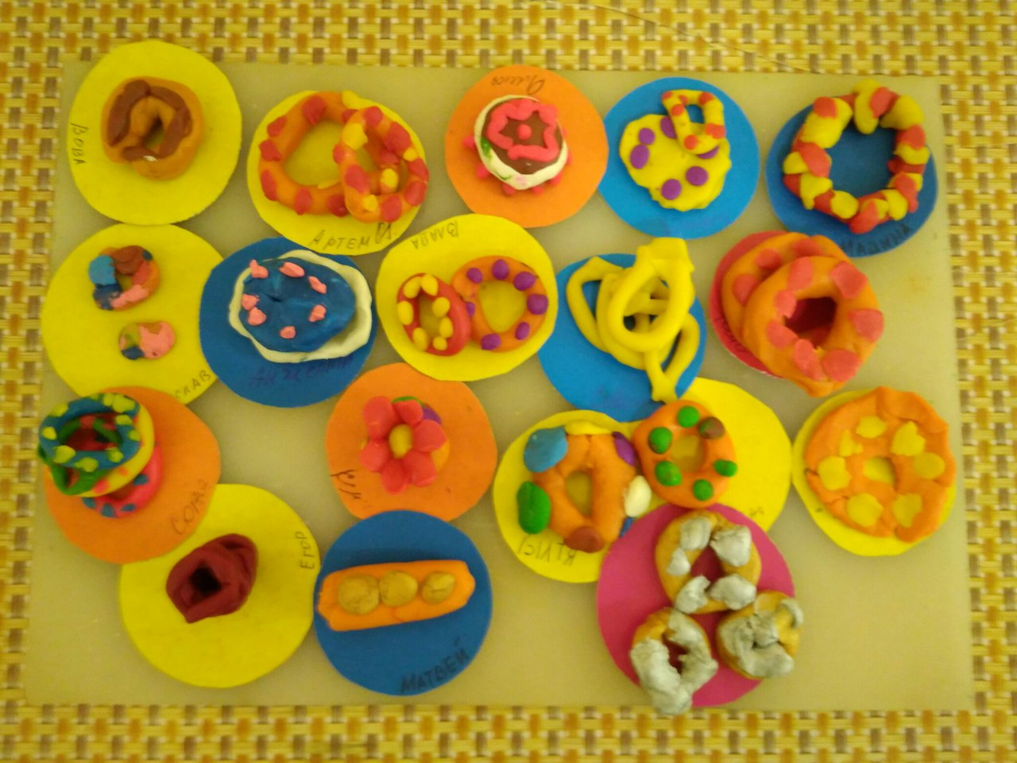 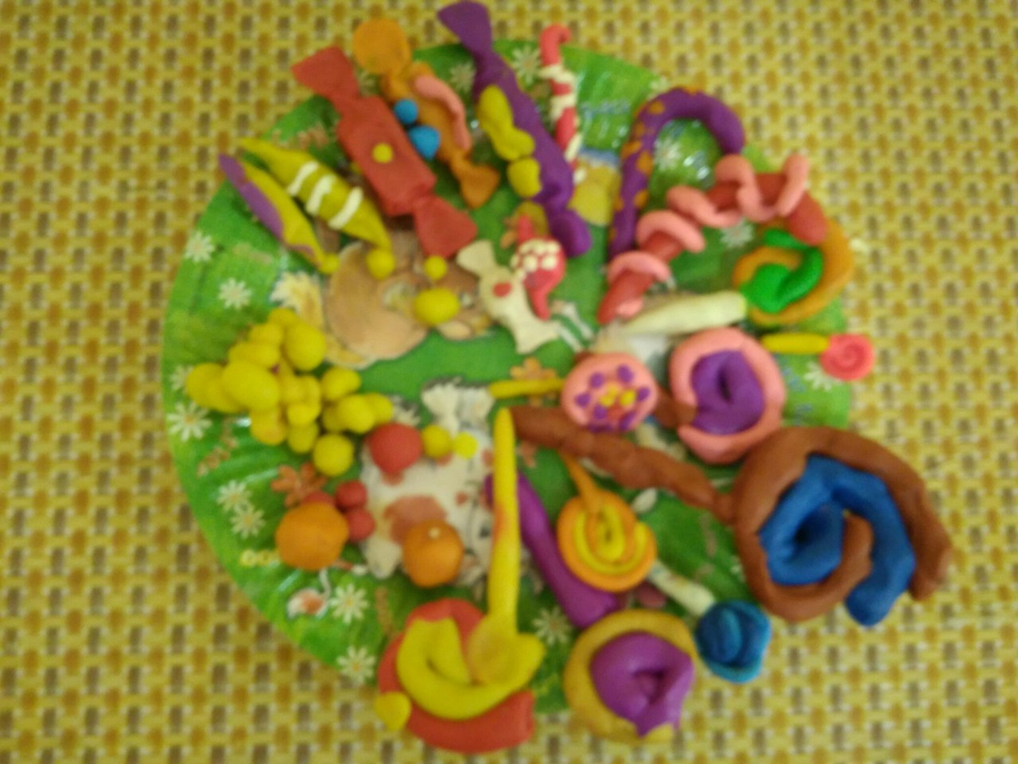
9. Аппликация «Овощи на блюде». 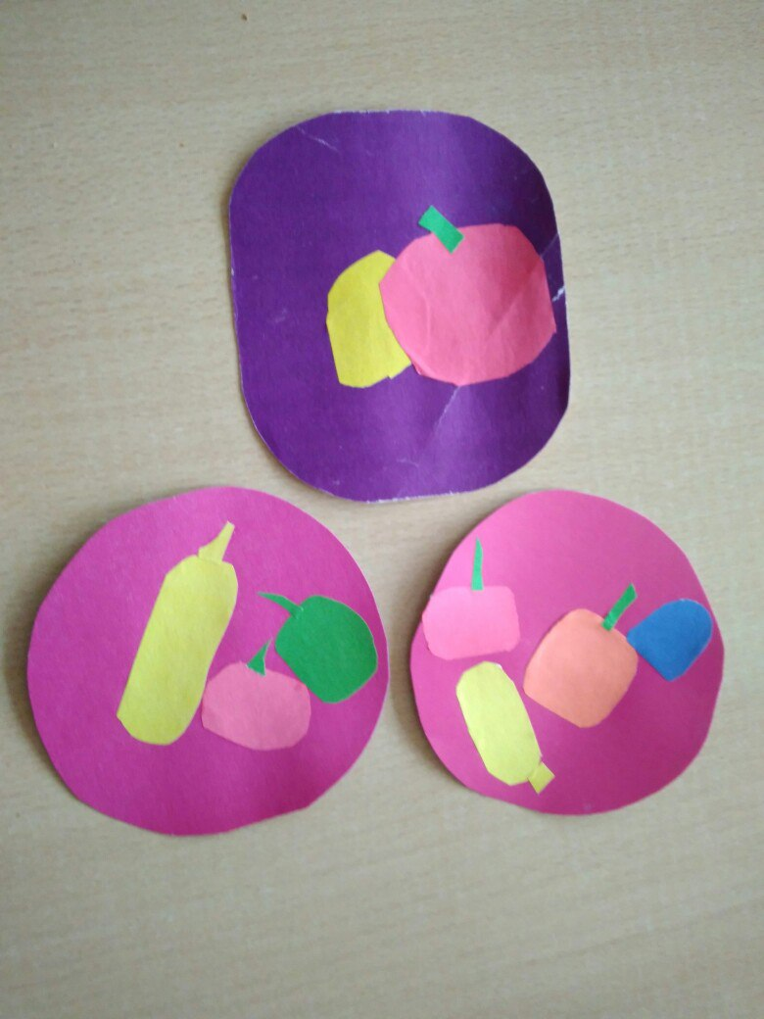
10. Рисование «Фруктовая корзина» (витраж).
11. Рисунки и поделки на тему: «Осенние дары» 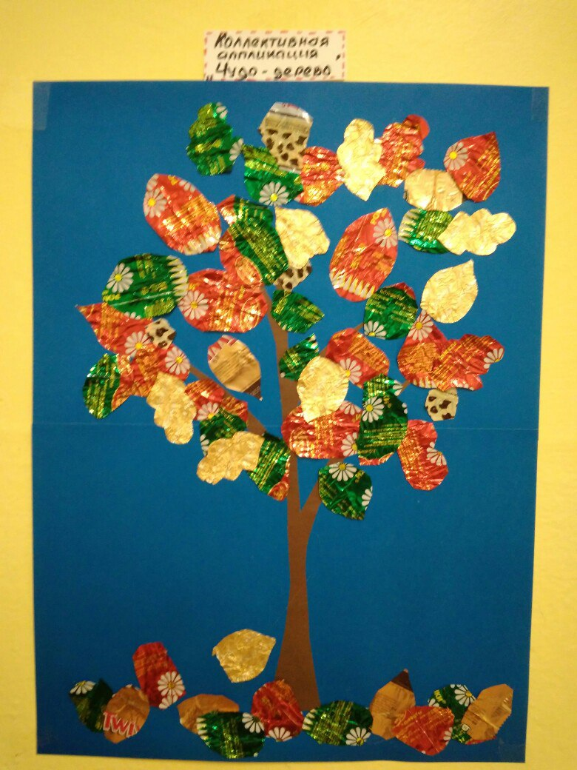
12. Разучивание подвижных игр:
«Гонки на лошадях»; «Славная картошка!», «Карусель» 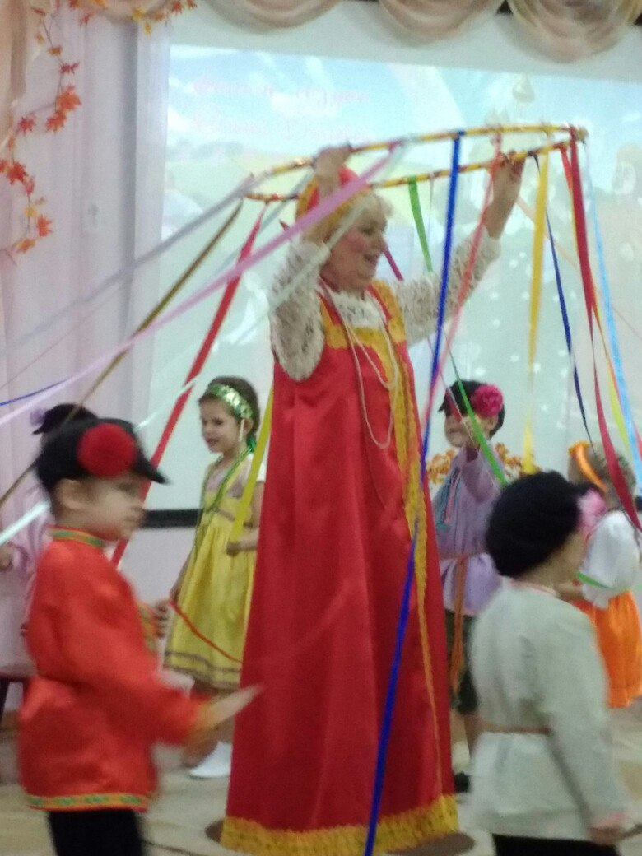;
«Перетяни канат».
13. Стенгазета «Эта веселая Ярмарка».
14. Оформление зала для проведения ярмарки.
15. Изготовление костюмов, выпечки, семейные поделки из овощей и фруктов. 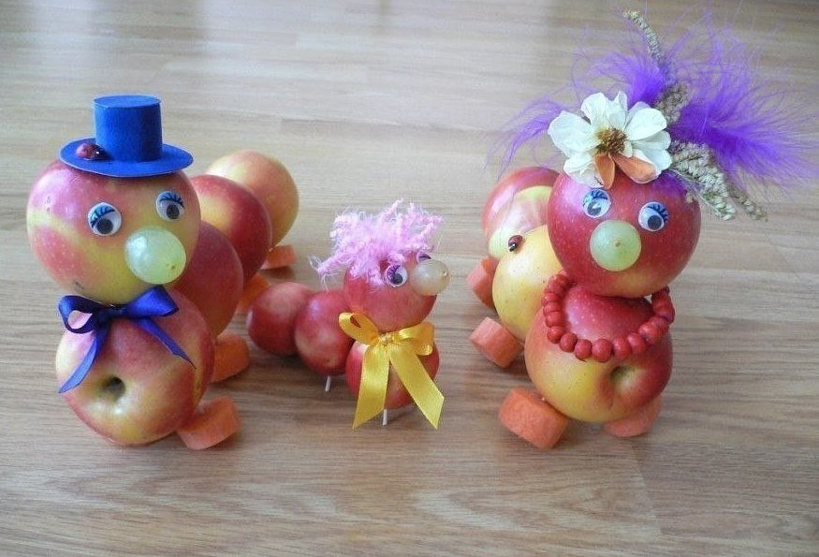 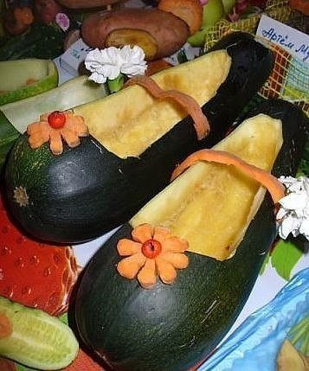 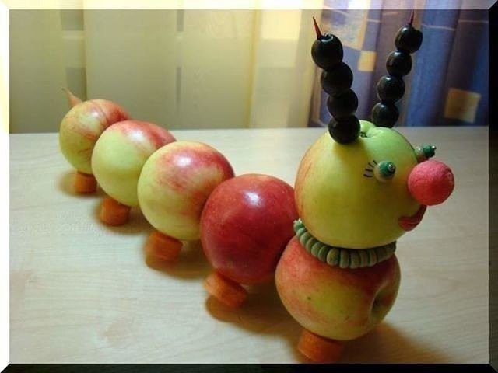

3 этап, заключительный:
1. Презентация выставки поделок в музыкальном зале.
2. Развлечение «Веселая Ярмарка»: 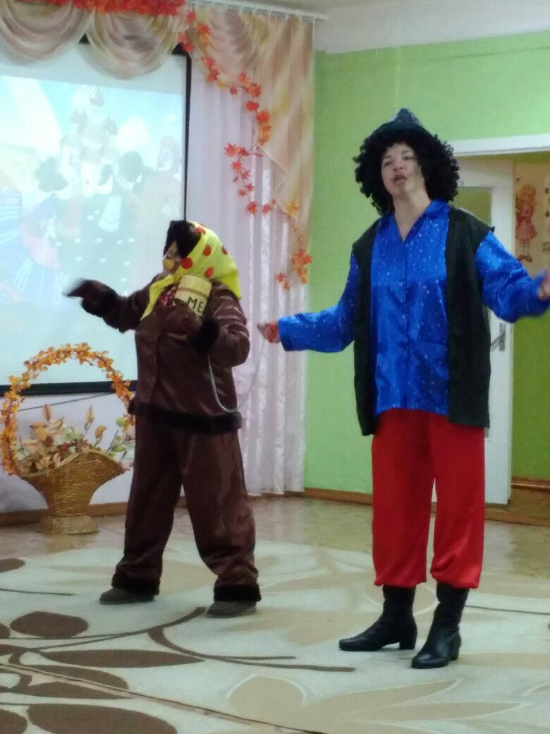 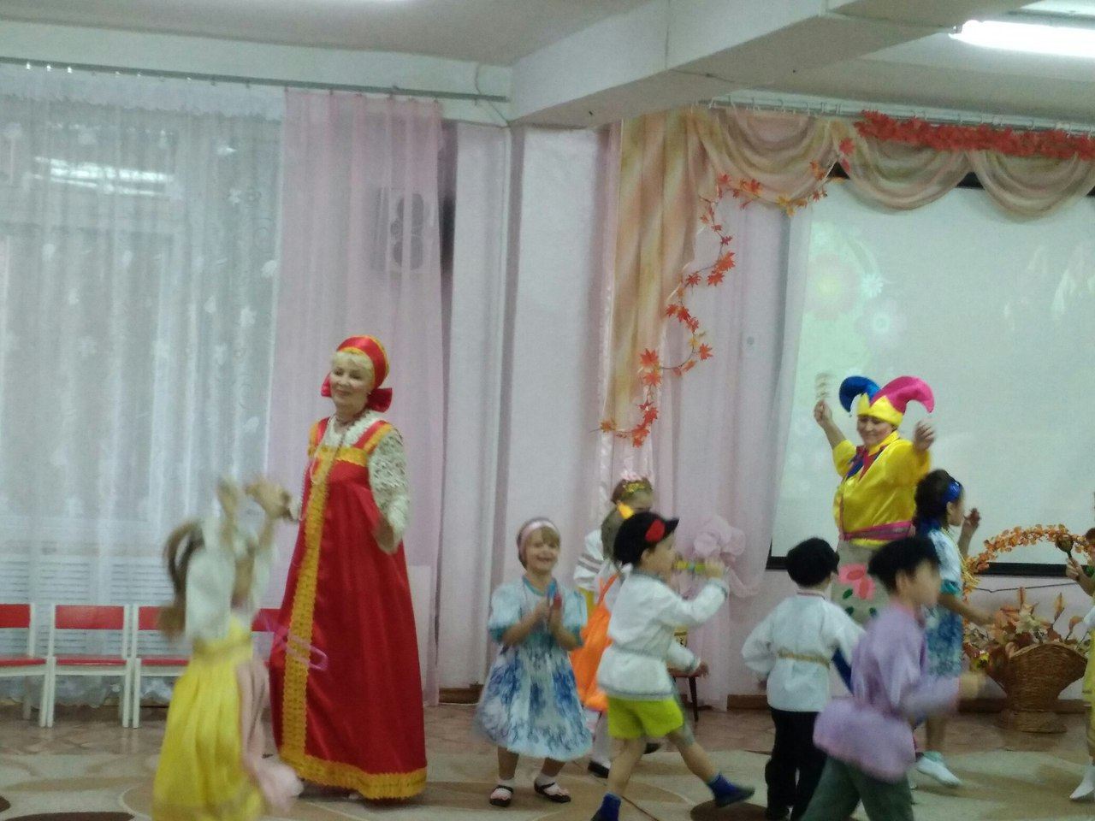 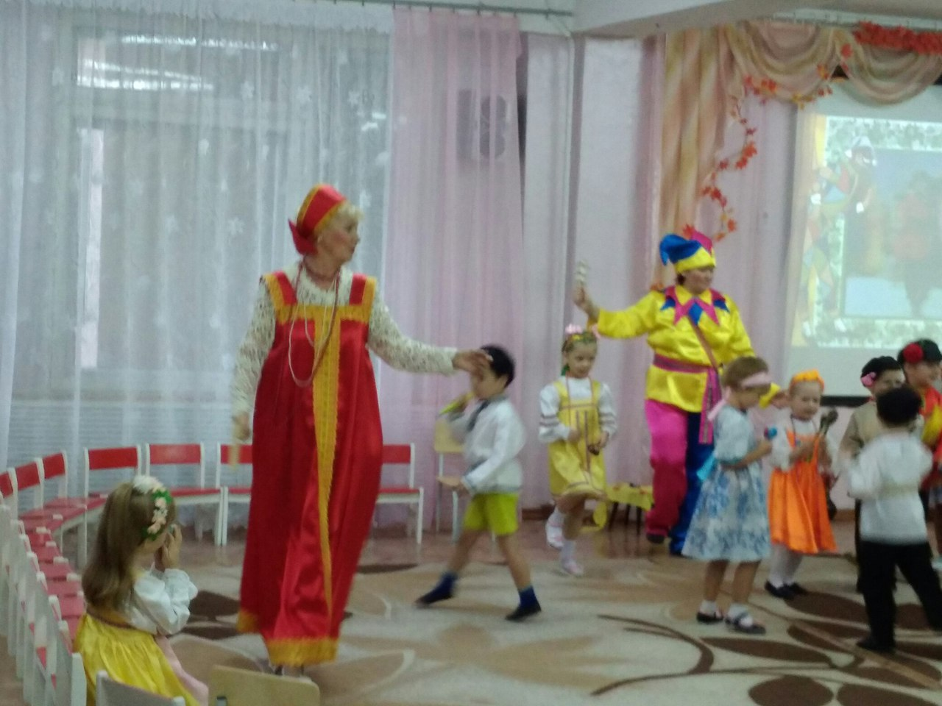

Работа с родителями:

1. Родительское собрание «История русских ярмарок».
2. Консультации для родителей о совместном с детьми творческом проекте.
3. Участие в конкурсе поделок: 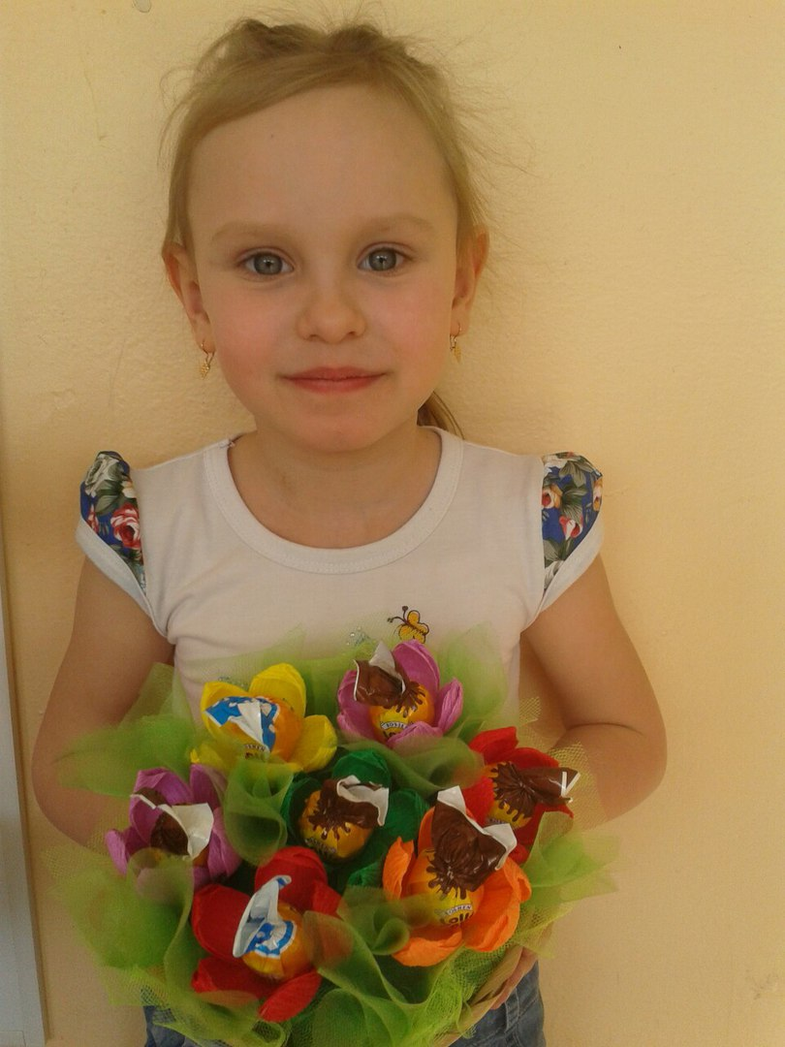 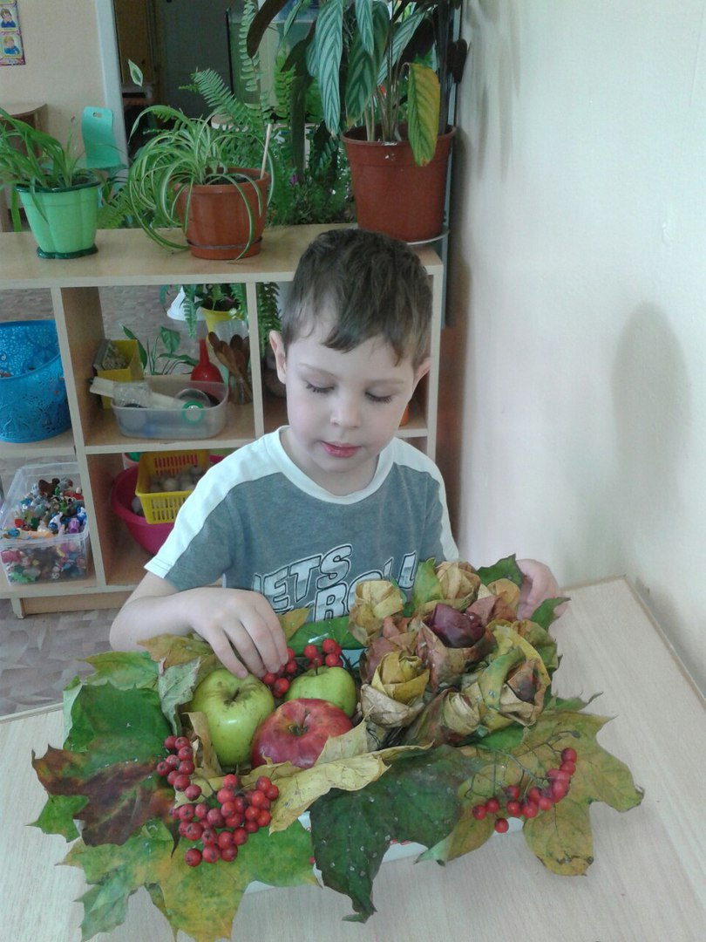
4. Изготовление костюмов для детей: 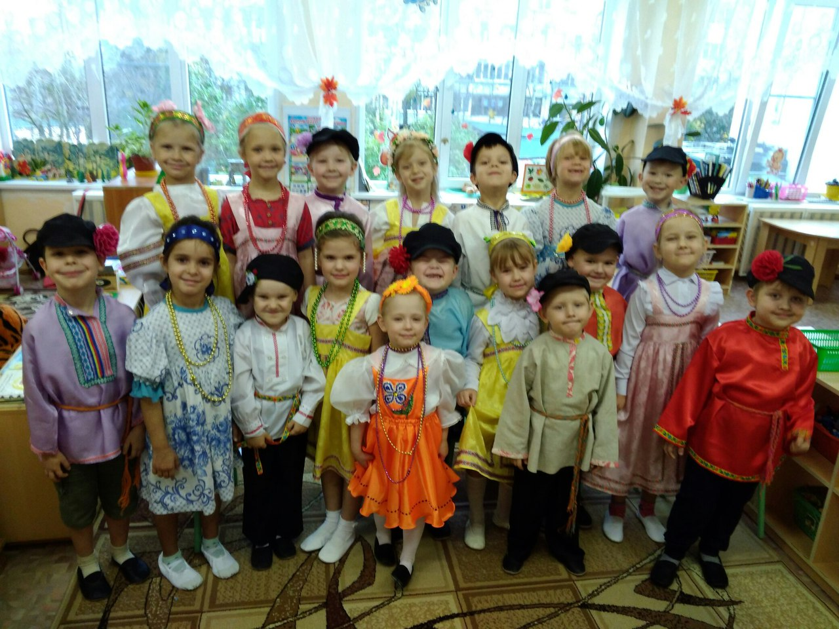
5. Организация ярмарочной распродажи: народные игрушки, вышивки, забавные и необычные поделки из овощей и фруктов. 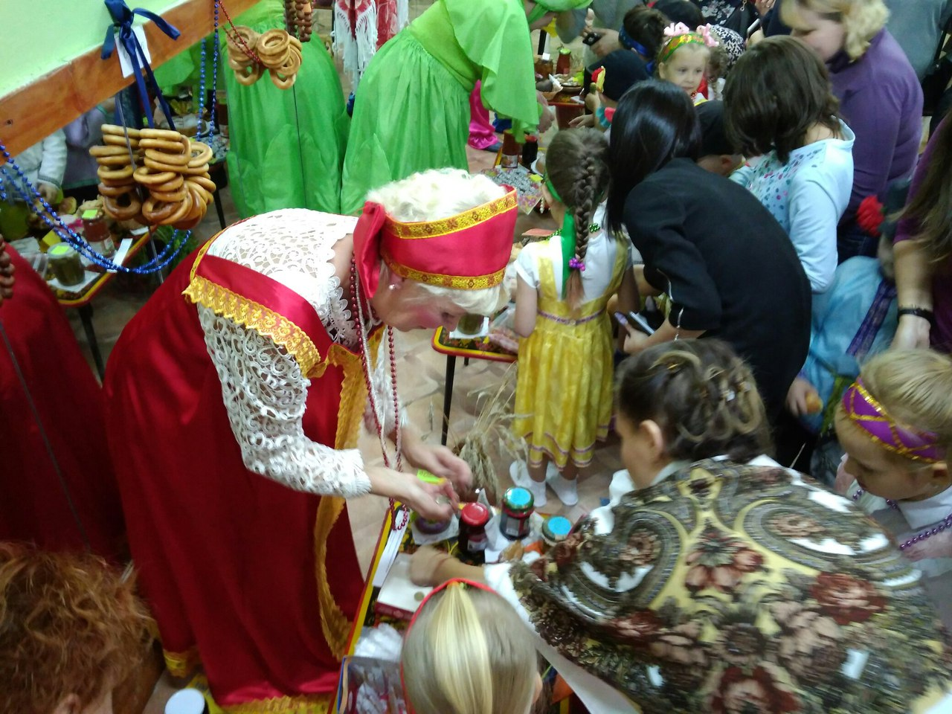

Методическая литература:
1. Комарова Т. С. Занятия по изобразительной деятельности.
2. В. Н Журавлева «Проектная деятельность старших дошкольников».
3. Смоленцева А. А. Сюжетно-дидактические игры с математическим содержанием 1987г.
4. Кулик Г. И., Сергиенко Н. Н. Школа здорового человека. 2006г.
5. Интернет ресурсы.

